Escola Secundária Inês de Castro
Nome_______________________________ Nº___ Turma___

- Análise de uma factura de electricidade:
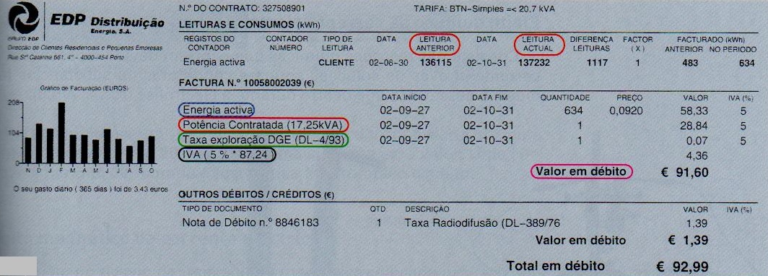
- Consulta o recibo de electricidade e responde às seguintes questões:

1.1-Calcula a quantidade e o preço da energia activa.

1.2- Qual o valor (euros) da potência contratada, e da taxa de exploração?

1.3- Qual a contribuição do IVA (em euros) nesta factura de electricidade? Justifica com os cálculos apropriados.

1.4-Calcula o valor a pagar (em débito)?

